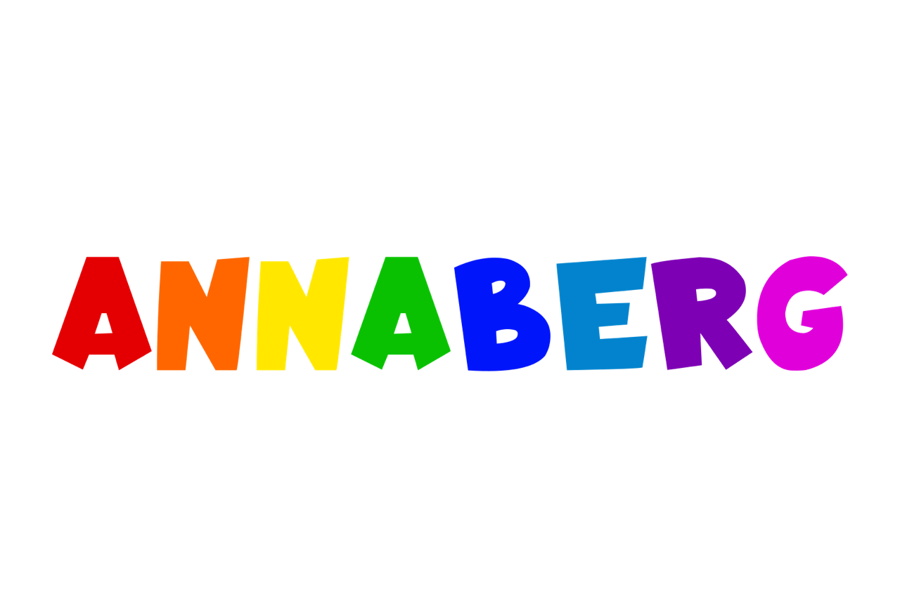

PROVOZNÍ ŘÁD
Lyžařský areál Annaberg

Obsah

Obsah 2
1 VŠEOBECNÉ PODMÍNKY 3
2 PROVOZ LYŽAŘSKÝCH VLEKŮ 3
3 PROVOZ SJEZDOVÝCH TRATÍ 5
4 PROVOZ SNOWPARKU 7
5 PROVOZ DĚTSKÉHO LYŽAŘSKÉHO HŘIŠTĚ 7

VŠEOBECNÉ PODMÍNKY
Návštěva lyžařského areálu Annaberg, tzn. vstup na pozemky, které jsou ve vlastnictví,
v nájmu či jiném užívání společností Ski Annaberg s.r.o. je na vlastní riziko návštěvníka.

Firma Ski Annaberg s.r.o. neodpovídá za škody na majetku a zdraví návštěvníků ski areálu, pokud budou způsobeny chováním, které neodpovídá platným zákonům a provoznímu řádu firmy Ski Annaberg s.r.o. Dodržování provozního řádu v lyžařského areálu Annaberg mohou kontrolovat k tomu oprávněné osoby. Oprávněná osoba je každý pracovník, který je oblečen do jednotného obleku společnosti Ski Annaberg s.r.o. (označeného názvem areálu), nebo pracovník, který se představí a sdělí svoji pracovní funkci, kterou vykonává v lyžařském areálu.

PROVOZ LYŽAŘSKÝCH VLEKŮ
Zakoupením jízdenky – skipasu se účastníci přepravy zavazují respektovat uvedené smluvní podmínky, dané provozním řádem společnosti Ski Annaberg s.r.o. v lyžařském areálu Annaberg.

Každý účastník přepravy si po zakoupení jízdenky překontroluje správnost všech údajů
a uschová si doklad o zakoupení jízdenky. Na pozdější reklamace nebude brán zřetel. Pozdější reklamace může být uplatněna pouze po předložení dokladu o zakoupení jízdenky. Jízdenka (skipas) je platná pouze po předložení společně s platným dokladem o zakoupení jízdenky.

Účastník přepravy je povinen zejména:
- Mít u sebe platnou jízdenku, doklad o zakoupení jízdenky a na požádání oprávněné osoby provozovatele se těmito prokázat.
- Před nástupem na dopravní zařízení projít odbavovacím turniketem, který jízdenku zkontroluje a eviduje.
- Dbát pokynů oprávněné osoby provozovatele a pokynů na dopravním zařízení.
- Zakoupená jízdenka (skipas) je nepřenosná(ý).

Platným jízdním dokladem je:
- Jízdenka (skipas) pro jednotlivou jízdu na příslušné dopravní zařízení.
- Jízdenka (skipas) časová, opravňující k více jednotlivým jízdám po dobu její platnosti ve vymezeném rozsahu na všech dopravních zařízeních společnosti Ski Annaberg s.r.o. U čtyřhodinového skipasu se začíná doba od prvního vložení do turniketu.
- Při zakoupení celosezónního skipasu obdrží kupující doklad – kartu o zaplacení. Na základě předložení této karty a občanského průkazu (u dětí průkazky zdravotní pojišťovny) v pokladně areálu, bude zákazníkovi po celou sezónu nabíjené jednodenní jízdné proti záloze 100 Kč za vratný skipas. Vratný skipas bude po ukončení sezóny opět vykoupen zpět za 100 Kč.
- Při ztrátě jízdenky (skipasu) se neposkytuje žádná náhrada.
- Zakoupená jízdenka (skipas) je nepřenosná mimo rodičovský přenosný skipas a je přísný zákaz jeho prodeje mezi kupujícími.

Náhrada jízdného nebo jeho části se poskytuje v případě poruchy hlavního vleku – zařízení společnosti Ski Annaberg s.r.o. trvající déle jak dvě hodiny. Náhrada se poskytuje ve formě nové jízdenky, která odpovídá jízdence zakoupené v den poruchy přepravních zařízení.

Skupinové slevy platí pro organizované skupiny, které se prokážou platným seznamem.

Oprávněná osoba má právo znehodnotit jízdenku (skipas) bez náhrady nominální ceny vstupenky zejména v případech:
- jízdenka je úmyslně poškozena
- jízdenka je použita neoprávněnou osobou
- jízdenka je jiným způsobem neplatná
- v případě hrubého porušení provozního řádu na dopravních zařízeních nebo sjezdových tratí

Na přepravních zařízeních a v jejich blízkosti je zakázáno kouřit. Z přepravy budou vyloučeny osoby, které jsou pod vlivem alkoholu nebo jiných omamných látek nebo které ohrožují nebo neoprávněně omezují ostatní návštěvníky areálu. Vyloučení z přepravy má právo provést oprávněná osoba.

Nástup na veškerá přepravní zařízení pro veřejnost je denně:
Hlavní vlek Kotva 9:00 - 16:00
Trénink v brankách (veřejně přístupný, dle dohody) 7:30 - 9:30
Večerní lyžování 18:00 – 21:00
Vedlejší vlek Poma 9:00 - 16:00
Dětské vleky na hřišti 9:00 - 16:00

Návštěvníci, kteří pro přepravu používají přepravní zařízení musí respektovat smluvní přepravní a tarifní podmínky vleků, které jsou volně k dispozici vně pokladny. Při nedodržení smluvních přepravních a tarifních podmínek přepravního zařízení, bude proti takové osobě postupováno podle českých právních norem. Návštěvníci areálu jsou povinni dbát pokynů obsluhy přepravního zařízení a dbát zvýšené opatrnosti zejména při nástupu a výstupu.

Přeprava dětí do 6 let na vleku (hlavní vlek) je pouze v doprovodu osoby starší 18 let.

Řádně označení žáci lyžařské školy Annaberg, mají právo přednostního vstupu na vyhrazených přepravních zařízeních.

PROVOZ SJEZDOVÝCH TRATÍ
Sjezdové tratě jsou v provozu pouze v době, kdy jsou puštěny přepravní zařízení.

Večerní lyžování je v určených dnech na sjezdových tratích podél hlavního vleku – kotvy v době od 18:00 – 21:00.

Na upravené sjezdové trati se lyžaři a snowboardisté pohybují na vlastní nebezpečí. Účastníci provozu dbají na bezpečnost vlastní i ostatních návštěvníků lyžařského areálu Annaberg.

Pěším turistům a sáňkařům je pohyb na sjezdových tratích zakázán.

Nedodržování zejména následujících podmínek chování na sjezdových tratích může být důvodem k vyloučení z provozu na sjezdových tratích:
- každý návštěvník je povinen vždy přizpůsobit volbu tratě a rychlost jízdy svým schopnostem, obtížnosti a stavu trati, povětrnostním podmínkám a viditelnosti
- předjíždění na sjezdové trati je povoleno z obou stran, za bezpečné předjetí vždy ručí předjíždějící
- je zakázáno zastavovat na nepřehledných a frekventovaných úsecích sjezdových tratí
- bez souhlasu vedení společnosti Ski Annaberg s.r.o. je zakázáno stavět na sjezdových tratích jakékoli překážky nebo sněhové tvary (např. slalomy, sněhové můstky apod.)
- každý účastník provozu na sjezdových tratích a přepravních zařízeních je povinen poskytnout zraněnému pomoc a ohlásit úraz pracovníkům společnosti Ski Annaberg s.r.o. nebo volat záchrannou službu na telefonním čísle 155
- každý účastník je povinen dbát ustanovení těchto pravidel a pokynů oprávněných osob společnosti Ski Annaberg s.r.o. a pracovníků HORSKÉ SLUŽBY. Při porušování
- těchto pravidel a pokynů oprávněných osob může být návštěvník vyloučen z přepravy na dopravních zařízeních a je plně odpovědný za veškerou případnou škodu, kterou provozovatelům sportovního areálu i třetím osobám takto způsobí.

Úprava sjezdových tratí se provádí převážně po skončení provozu přepravních zařízení.
Z toho důvodu jsou sjezdové tratě po skončení provozu v době od 16:30 hodin uzavřeny
a platí přísný zákaz vstupu na sjezdové tratě po skončení provozní doby z důvodu úpravy sjezdovek, při které hrozí nebezpečí úrazu.

S ohledem na sněhové a povětrnostní podmínky může dojít i za provozu přepravních zařízení:
- k úpravě sjezdových tratí sněhovými vozidly. Ta jsou v tomto případě označena výstražným světlem
- k zasněžování sjezdovek technickým sněhem. Technika pro zasněžování je v dostatečné vzdálenosti označena, případně ohrazena oplůtkem nebo sítí. Při provozu sněhových děl musí účastník provozu na sjezdovce přizpůsobit rychlost jízdy pro bezpečný průjezd zasněžovaného úseku a neohrožovat při tom ostatní lyžaře. Je nepřípustné manipulovat se sněhovými děly.

Vedení společnosti Ski Annaberg s.r.o. si vyhrazuje právo umožnit po předchozí domluvě tréninky a soutěže lyžařů a snowboardistů na některé sjezdové trati lyžařského areálu Annaberg Návštěvníci budou o této situaci informováni na webových stránkách www.annabergski.cz a v pokladně střediska. Budou seznámeni s dobou tréninku nebo závodu a sjezdovou tratí nebo její částí, která je k tomu vyhrazena. Určená sjezdová trať nebo její část bude organizátorem tréninku nebo závodu zřetelně označena a uzavřena.

Při výuce lyžování odpovídá příslušný pedagogický pracovník zejména za to, že:
- pro výuku zvolí sjezdovou trať s přiměřeným stupněm obtížnosti
- organizace výuky bude odpovídat aktuálnímu provozu na sjezdových tratích (např. nepoužívat jízdu v dlouhých zástupech „hadech“)

PROVOZ SNOWPARKU
- jízda a pohyb po snowparku je výhradně na vlastní nebezpečí
- snowpark slouží pouze pro snowboarding a freestyle lyžování, jiná činnost je zde zakázána
- přísný zákaz přenášení nebo jiné manipulace s překážkami. Tuto činnost má výhradně na starosti správce snowparku
- jezdci nesmí přeceňovat své možnosti, schopnosti a síly a jsou povinni dbát osobní bezpečnosti a používat helmu, chrániče a jiné ochranné pomůcky
- osoby mladší 15 let mohou užívat park jen pod dohledem osoby starší 18 let
- provozovatel areálu nenese žádnou odpovědnost za úrazy a zranění vzniklé ve snowparku
- návštěvníci jsou povinni udržovat v parku a jeho okolí pořádek a svým chováním nesmí ohrožovat bezpečnost dalších účastníků
- v době úpravy parku sněžným vozidlem je jízda ve snowparku zakázána
- všichni návštěvníci snowparku jsou povinni respektovat pokyny a nařízení správce parku
- správce snowparku je oprávněn vykázat ze snowparku kohokoli, kdo narušuje řád snowparku

PROVOZ DĚTSKÉHO LYŽAŘSKÉHO HŘIŠTĚ
- dětské hřiště je určené pouze pro výuku dítěte s instruktorem nebo pro samotné dítě, které zvládá jízdu na hřišti a umí samo nastoupit na přepravní zařízení umístěné na hřišti, tj. dopravní pás, dětská poma
- vstup do dětského hřiště je povolen u dětí bez i na lyžích, dospělý doprovod pouze bez lyží
- vstup pouze s platným lístkem zakoupeným v pokladně pro dítě i doprovod
- vstup se snowboardem je do dětského hřiště zakázán, netýká se výuky s instruktorem
- v případě naplnění kapacity dětského hřiště má lyžařská škola právo park uzavřít pro ostatní veřejnost
- doprovod, který přišel s dítětem, se může pohybovat bez lyží jen ve vyhrazeném prostoru, doprovod má zákaz se pohybovat po cvičném hřišti
- v dětském hřišti dodržujte pokyny obsluhy, či instruktorů lyžařské školy, chovejte se ohleduplně k ostatním a udržujte pořádek, obsluha lyžařského hřiště je oprávněna provádět namátkové kontroly týkající se úhrady stanoveného vstupného či jízdného
- pokud dojde po ½ hod. výuky dítěte k tomu, že odmítá opakovaně dál spolupracovat s instruktorem, není nárok na vrácení peněz za výuku

V Andělské Hoře dne 01.12. 2021

Ing. František Macháň

Jednatel
společnosti Ski Annaberg s.r.o.

